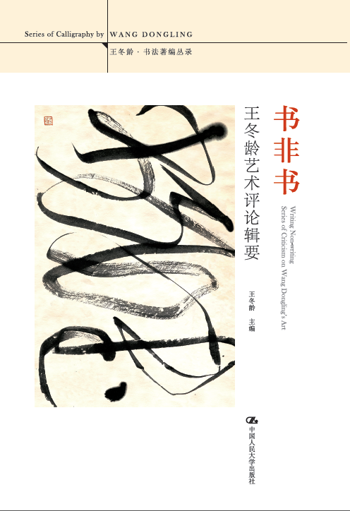
书名：书非书：王冬龄艺术评论辑要
书号：ISBN 978-7-300-20567-0
著者：王冬龄
责任编辑：田渊
成品尺寸：165mm×245mm
页数：411
纸张：
装祯：平装
出版时间：2015-10
定价：79.80元
出版社：中国人民大学出版社

- 本书卖点
众多名家雅集妙评，深度解析王冬龄的书法世界

◆ 读者定位
1．书法业内人士
2．书法爱好者，王冬龄老师的读者

- 编辑推荐
本书汇集了中国美术学院院长许江、中央美术学院院长范迪安等众多书法界及文化界知名人士对王冬龄书法艺术的评论，由此可对王冬龄先生的艺术生涯有一个全面的概观，更可见他在书法界，特别是现代书法领域的地位。

- 作者简介
王冬龄（冬令、悟斋、眠鸥楼、大散草堂）
中国美术学院教授，博士生导师，中国美术学院现代书法研究中心主任，中国书法家协会理事，草书委员会副主任，杭州市书法家协会主席，兰亭书法社社长。
1981年浙江美术学院（今中国美术学院）首届书法研究生班毕业，文学硕士，留校任教。1989年赴美国明尼苏达大学讲授中国书法四年，为该校及加州大学圣克鲁斯分校客座教授。1994年回中国美术学院执教。
在国内外举办个展三十余次。应邀在英国伦敦大英博物馆、美国纽约大都会博物馆、瑞典马尔默美术馆、比利时皇家美术馆、葡萄牙东方美术馆、土耳其现代美术馆、中国香港艺术馆，以及哈佛大学、耶鲁大学、香港城市大学公开演示巨幅大字草书创作。
主持策划“’94现代书法探索展”、“’95首届国际现代书法双年展”、“书·非书：开放的书法时空——2005杭州国际现代书法展”、“书非书——2010国际现代书法艺术展”、“书非书——2015杭州国际现代书法展暨书非书文献展”。
作品为伦敦大英博物馆、纽约大都会博物馆、中国美术馆、中国国家图书馆、故宫博物院、美国哈佛、耶鲁、斯坦福、伯克利等大学收藏。

- 内容简介
《书非书》是关于王冬龄先生现代书法艺术的辑评。中国美术学院院长许江、中央美术学院院长范迪安等众多书法界及文化界知名人士雅评妙论，从不同角度、侧面和高度评价了王冬龄先生的书法艺术，为现代书法在当下中国的长足发展奠定了坚实的理论基础。王冬龄先生传统学养深厚，并积极探索创新，在以大字书写和现代水墨为代表的作品中，中国传统书法与西方现代艺术水乳交融，汇于笔端，王冬龄先生出入其间，游刃有余。而其与当代著名诗人李亚伟的跨界对话，以及现场书写巨幅草书《心经》的创作个案，更显示出他在私人空间与公众场合下的不同状态，我们亦可借此一窥王冬龄先生的高妙思想与非凡心境。

- 目录
第一辑：评论卷一 散怀逍遥 001
002 散怀逍遥，神游万象....................................许江
010 俱怀逸兴壮思飞........................................范迪安
014 美哉：大器、大势....................................王伯敏
020 关于王冬龄的草书....................................邱振中
022 王冬龄的艺术............................................白若思
027 我认识的王冬龄............................................麦家
030 书写的艺术：被书写的图画....Christian Scheffler
第二辑：图版一 大字作品 033
第三辑：评论卷二 书法道 109
110 不系之舟.......................................................许江
112 书法道：当代书法新视境........................范迪安
115 书法的当代境界........................................朱青生
118 王冬龄：在当代艺术领域中
为书法艺术开辟新的境界..........................林似竹
122 王者之风...................................................斯舜威
125 变乱书：王冬龄的实验报告....................高士明
130 古道边：王冬龄书法展序............................寒碧
135 书法艺术家王冬龄与当代艺术................严善錞
第四辑：图版二 书非书 143
第五辑：评论卷三 乘物游心 215
216 王冬龄——从吴昌硕的再传弟子
到现代书法的主将.................................范景中
223 公共空间中的书法.................................高士明
227 王冬龄书法艺术的独立性与世界意义.....曹意强
230 王冬龄与当代艺术.................................洪再新
234 王冬龄与现代书法的“当代性”建构.....管怀宾
240 笔落惊风雨............................................毛建波
245 乘物游心，众美随之.............................孙善春
254 返身书写................................................周诗岩
第六辑：纸上相逢——王冬龄思想对话 259
260 黑白至上.................................王冬龄 李亚伟
291 主持人语：当代书法的局势.................张颂仁
296 “书非书”与当代艺术生活...《诗书画》编辑部
第七辑：创作个案——《心经》巨制集评 365
王冬龄简介 397
王冬龄巨幅书法创作年表 405
书法道（跋语） 409

- 书摘
此刻，王冬龄站在白纸中，站在《逍遥游》的相忘的边缘。一行写下来，原先的小稿早已忘却，唯剩自己的步态，合着气息，在笔端提行转游。第一次面对如此众多的文字，王冬龄仿佛准备一次长行，气息有几分滞重，那笔渐渐地有些开叉。王冬龄感到了强为的砥砺的分量。他喘了一口气，让自己放松下来，来回踱了两步，脚下的白光复又漫上心头。他扎稳了脚步，站在白光中，又一次站在了自身之中。他轻舒双臂，那字仿佛自己游动的身影。手上所有的感觉，心头所有的气息，都隐隐地传了下去。那手的起落与躯体的偃仰相合，那笔的纵横与身形的耸动相应。王冬龄不仅站在自身之中，那从手中流淌出来的根本就是他自己。
“游”是中国人独特的视觉心灵的方式。没有比这个词更适合中国人对于“艺”的感受，也没有比这种感受更适合中国人软笔书写的心灵。“游”又常常演化而为一种气息、一种浪漫的格调。“游”的气格，几乎决定了中国艺术“静中寓动”的生态。那一管软笔纤毫，总将毫心守在中央。无论用笔如何变化，“令笔心常在点画中行”（蔡邕《九势》）。那中锋的尖毫总在使转提按中聚拢着所有的力量。这软笔与“坚实骨架”的中国文字相聚，就生出了许许多多的意态。这意态以内力为核心，以书势和笔法肇其端，又以“游”的气格来聚拢万象，勾联书象与自然之象在人心上的应合，不仅开掘出“中锋说”、“筋骨说”等意态思想的源头，而且塑造了关于笔书的诗意的动词系统，一个气象万千的动词品赏的世界。
这个动词世界如此深刻地影响了一代代的书家，铸造着中国人的美学心灵。随笔拈出几个字词，就可以窥见中国软笔书法所独有的聚拢万象的力量。王羲之《笔法诀》说“永字八法”：“为点必收，贵紧而重。为画必勒，贵涩而迟。为撇必掠，贵险而劲。为竖必努，贵战而雄。为戈必润，贵迟疑而右顾。为环必郁，贵蹙锋而总转。为波必磔，贵三折而遣毫……”一杆笔放开去，如何“骨法用笔”，贵在能收能勒，如此，正是中国人视觉天性中的“无垂不缩，无往不复”。险而劲，战与雄，都是相辅相成的情态，颇具相持相生的力度。“润”要左右照应，“郁”要郁结而聚束，“三折”极尽意态的变化，而又余韵绵绵。
这个独特而又内涵丰厚的动词世界的最大好处，在于它总是将书写的感受引向“游”的体验之中。这种体验既在其自身，又在其引发的象境。那意象类的生动摹状，既以类比的手法，让自然意态的描写来牵动书写的感受，又以形容的方式，让书写的体验还原到“游”的动态世界中，诸如“志在飞移”、“将奔未驰”（崔瑗《草书势》）等等。这种体验让书写与意象相伴，让万物同一的意象聚拢在书写自身，聚拢在“游”的直观与当下之中。

